МОУ «Кукнурская средняя общеобразовательная школа», Республика Марий Эл, экологический кружок «Зелёная планета» при МУ ДО «Сернурский ДДТ»

Мохариум в лампочке
Исследовательский проект

Выполнила: Губайдуллина Камилла,
Ямбаршева Кира, 6 класс.

Руководитель: Виноградова Галина Яковлевна,
учитель биологии и химии

Кукнур 2020
Оглавление.
1. Введение.
1.1. Актуальность исследования………………………………..……………….2
1.2. Цель и задачи исследования………………………………………………...2
1.3. Практическая значимость……..…………………………….………………3
2. Основная (теоретическая) часть.
2.1. Что такое экосистема?………………………..……………………….......3-4
2.2. Из истории флорариумов…………………………………………….…...4-5
2.3 Принципы работы террариума ……………………………………………...5
2.4. Что такое мохариум?……………………………………………………….5
2.5. Как сделать мини-мохариум…………………….………………………. 6-7
3. Практическая часть.
3.1.Анкетирование………………………………………………………………..7
3.1.Изготовление мохариума из лампочки………………....................................8
3.2 Наблюдение………………………………………………………………….8-9
Заключение (вывод), рекомендации……………………………………..........9-10
Список использованной литературы……………………………………………11
Приложение…………………………………………………….......................12-15

1. Введение.
Террариум – маленький мир, со своей замкнутой экосистемой, заключенный в рамки стеклянного купола, под которым он может существовать практически вечно. Такая удивительная вещь в доме не оставит никого равнодушным.

Актуальность

В наш век бешеных скоростей, когда люди постоянно куда- то спешат и у них не хватает времени на маленькие радости. И если людям нравятся живые растения, а ухаживать за ними нет времени, то можно поставить в комнате моховой террариум. Террариум добавит обстановке природной красоты и придаст нотку спокойствия любому жилому помещению.

Проблема: Мне захотелось проверить, хотя бы частично, возможно ли создать подобную экосистему самому.

Объект исследования – мохариум

Предмет исследования – экосистема.
Цель: сделать мохариум в домашних условиях

Задачи исследования:

- изучить научно-познавательную литературу по данной теме.

- сделать модель мохариума своими руками.

- наблюдать за изменениями.

- описать свой эксперимент.
В процессе работы использовались следующие методы исследования:
теоретические (анализ, синтез, сравнение);
эмпирические ( консультирование, наблюдение, сравнение, эксперимент)
Практическая значимость: данным приемом можно оригинальным и необычным способом украсить квартиру, офис, торговый зал или любое другое помещение. Мохариум – это не только эффектный прием декорирования помещений, но и превосходная возможность изучить данную экосистему.

2. Основная часть
2.1 Что такое экосистема?
В переводе с греческого, слово экосистема - это жилище, место обитания или местопребывание и, соответственно система. Значение этого понятия определяется как природный комплекс, который образуют живые организмы и среда их обитания, связанные между собой обменов энергии и веществ. Одним из типичных примеров экосистемы является пруд с его обитателями: рыбами, микроорганизмами, беспозвоночными животными, растениями, донными отложениями с определенной температурой, количеством кислорода, составом самой воды и многими другими факторами. Лес также можно рассматривать как экосистему, так как территория лесного массива имеет определенную биологическую продуктивность. Для него характерны определенные виды птиц, зверей, породы деревьев, виды кустарников, трав, почвенный состав и другое.
Термин экосистема присущ не только созданным природой отдельным зонам (лесам, рекам, прудам), но и зонам, созданным руками человека, то есть искусственным зонам. Это могут быть сельскохозяйственные угодья, территория парка в центре города, сады, огороды, аквариумы, террариумы.
2.2. История флорариумов

Террариум (от лат. terra — земля) — ёмкость, в которой созданы необходимые условия для содержания некоторых животных (амфибий и рептилий, насекомых и других беспозвоночных), а также растений. Большинство террариумов изготавливается из стекла, металлического каркаса или основы, пластмассы и древесины. Растительный террариум (флорариум) – это обычный аквариум, только вместо воды и рыбок в нем находятся растения.
К слову, как явление практическое флорариум появился ещё в начале 30-х годов XVIII века, а своё название — «ящик Уорда» («Wardian case») — получил по имени создателя – лондонского врача и естествоиспытателя Натаниэля Уорда.
Доктор Уорд был страстно увлечённым ботаником и коллекционером. Но, в условиях скверного лондонского воздуха, состоявшего в большей степени из угольного дыма и серной кислоты, многие его растения чахли и погибали. Тогда учёного заинтересовали обстоятельства роста растений в замкнутой ёмкости, и, заметив, что влажная и стабильная атмосфера может стать условием сохранения здоровья растений, Уорд спроектировал небольшую переносную застеклённую тепличку из дерева.
Позже чуть больший по размеру «чемодан» доктора Уорда позволял не только спасать местные растения в условиях неблагоприятного климата, но и без проблем привозить в Европу тропические орхидеи, папоротники и бромелиевые, которые были вожделенным богатством для многих коллекционеров того времени.
Эстетическую ценность ящиков Уорда оценили гораздо позже. В британском обществе того времени вошло в моду устанавливать в комнатах «ларец Уорда» для содержания папоротников, и искусно отделанные, большие оранжереи скоро стали украшать светские салоны. Во второй половине XX века, с появлением новых материалов вроде пластика и различных полимерных клеев, конструкция комнатной теплички претерпела ряд изменений и к тому же архитектурно внедрилась в интерьеры с образованием «зелёных витрин» или встроенных в межкомнатные перегородки «цветочных окон»
В современном понимании флорариум, или растительный террариум, — это прозрачная ёмкость из стекла или пластика закрытого, частично закрытого или открытого типа, в которую помещаются представители флоры, нуждающиеся в одинаковых условиях произрастания. Это позволяет создавать в стеклянном сосуде настоящие природные зоны в миниатюре: горный ландшафт, пустыни, тропики или частичку дремучего леса.
Самыми распространёнными жителями мини-садов считаются мхи, папоротники, орхидеи, сенполии, цикламены, кактусы, суккуленты и плющи. По наличию тех или иных зелёных жителей в стеклянном контейнере, обобщённое слово «флорариум» может заменяться названием «суккулариум», «мохнариум» и т.д.
Основное преимущество выращивания растений во флорариуме заключается в том, что закрытая ёмкость не только поддерживает необходимую влажность воздуха, но и обеспечивает замкнутый режим увлажнения (вода, испаряемая растениями и грунтом, конденсируется на стенках и, охлаждаясь, снова выпадает в виде «дождя»). Время между поливами в таком случае может удлиняться до одного месяца.

2.3 Принцип работы террариума:

Смысл герметизации стеклянной колбы состоит в том, что террариум благодаря целостной, замкнутой и автономной экосистеме является практически полностью самодостаточным.

Единственное, что ему необходимо – это солнечный свет. В нем происходят практически те же процессы, что и на нашей планете. Там будет развиваться своя собственная жизнь, вода будет испаряться, оседая конденсатом на стенках сосуда, затем снова стекать в почву. Одни растения будут расти вверх, другие со временем начнут разлагаться, выделяя углекислый газ и давая возможность вырасти новым. Вам же остается только наблюдать за процессом и радоваться новому приобретению, сделанному своими руками.

2.4. Что такое моховой террариум?
Любители экзотичных животных часто устанавливают у себя дома террариум, где живут черепашки, маленькие ящерицы или другие (для одних милые, для других не очень) существа. Но уже не первый год европейцы и не только они украшают свой дом необычными композициями в прозрачных стеклянных емкостях. Эти емкости могут быть какой угодно формы, а внутри них выращивают не только разнообразные растения (флорариумы), но и мох, дополнительно украшенный камешками, миниатюрными фигурками животных, людей, разнообразных предметов. Это и есть моховые террариумы (moss terrarium). Их можно купить в специализированных интернет-магазинах или сделать своими руками. А популярными они стали потому, что способны привнести изюминку в интерьер практически любой комнаты. Еще одно преимущество — такие растения неприхотливы в уходе.
2.5 Как сделать мини - террариум?
Террариум — это не обязательно стеклянный ящик, населяемый змеями и лягушками. В данном случае это любой стеклянный сосуд, чем интереснее формой, тем лучше, заполненный красивыми материалами. Главную роль играют растения: в основном суккуленты и мох.

1. Выбираем емкость.
Для емкости существует единственное правило: одна должна быть прозрачной. Желательно из стекла, но пластик тоже подойдет. Емкость может быть как с отверстием, так и герметично закрывающейся, от этого будет зависеть, какие растения можно помещать внутрь и нужно ли увлажнять композицию.

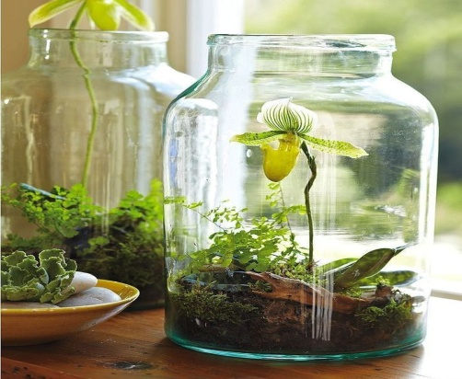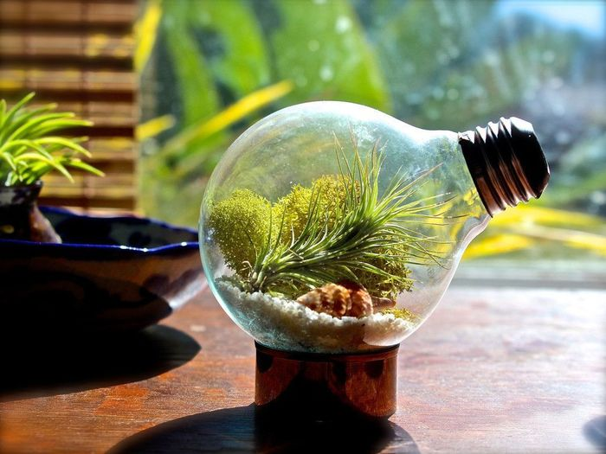
Фото 1 Фото 2
Нестандартное видение в выборе емкости в любом случае приветствуется. Вы можете взять не просто банку или вазу, а пиалу необычной формы, лампочку или новогодний шар. Очаровательно смотрятся террариумы в стеклянных заварочных чайниках (фото1-4)

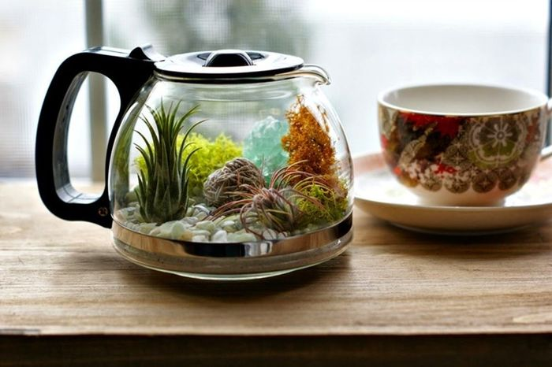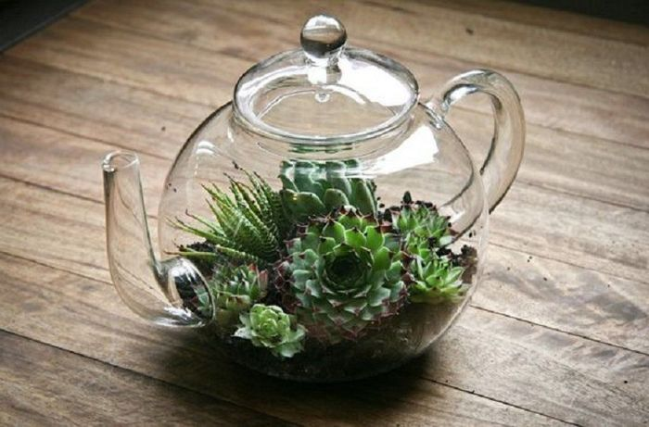
Фото 3 Фото 4

2. Собираем все необходимое материалы.
Какие материалы понадобятся для создания террариума?
- гравий
- плодородная почва, грунт
- древесный уголь
- камушки
- мох
- растения
- украшения (камни, фигурки, другие интересные элементы)
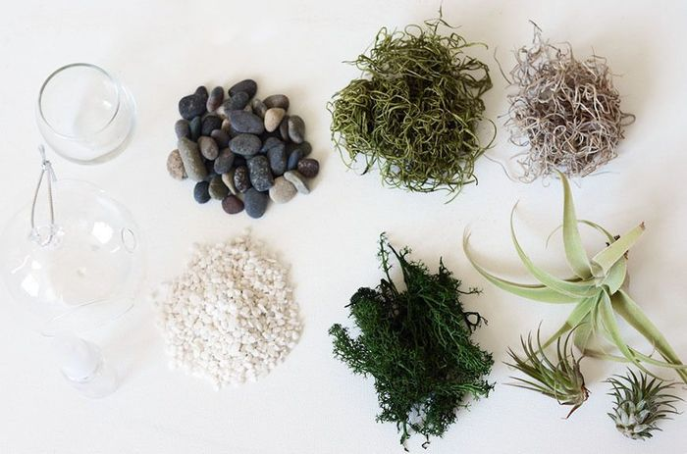
Фото 5
На растениях стоит остановиться подробнее. Поскольку мы рассматриваем "мини" террариумы, растения не должны быть высокими. Еще один важный пункт — неприхотливость. Для закрытого террариума подойдут влаголюбивые растения, лучшим выбором станут различные виды мха и папоротника. Понравятся условия и растениям семейства бромелиевых из тропических лесов

3. Практическая часть.

3.1. Анкетирование

Я провела анкетирование по данной теме в своём классе. Опросила 15 человек. Задала два вопроса: 1. Как вы думаете, для чего нужен флорариум?
2.Знаете ли вы что такое флорариум?
Подведя итоги по опросу, я поняла, что многие (75%) не знают что такое флорариум, для чего он нужен (Приложение 2)

3.2 Изготовление мохариума из лампочки.

Берём перегоревшую стеклянную лампочку. Теперь необходимо очистить лампочку от цоколя, а это самый трудоёмкий процесс. Тут без взрослых не обойтись и мне помог папа. Для того чтобы лампочка была устойчивой, я её приклеила к декоративному камню.

Для нормального функционирования террариума, ему необходимы: гравий или мелкий щебень в качестве дренажа, песок и земля для формирования почвы. Все эти материалы достаточно доступны и иногда валяются прямо под ногами. Дальше я набрала в лесочке мох кукушкин лён, красивый лишайник ксанторрия настенная.

В самом начале насыпала промытый песок как дренаж. Я решила гравий и щебень в качестве дренажа не использовать т.к. у нас емкость маленькая, а щебень и гравий займут много места. Отверстие лампочки маленькое, поэтому я использовала для удобства засыпания песка желобок из бумаги. С помощью этого же желобка засыпала толчёный древесный уголь толщиной 2-3 мм. Древесный уголь поглощает неприятные запахи, всасывает лишнюю воду, дезинфицирует почву. Следующим этапом является заполнение ёмкости почвой. Почву я засыпала, опять же, с помощью желобка из бумаги. Почву следует слегка утрамбовать. На этом этап формирования почвы завершен.

Следующим шагом является посадка растений. Для этого процесса я использовала пинцет, стальную спицу. Оказалось это не так просто, отверстие лампочки маленькое. Поэтому мох вносила небольшими кусочками. Так поместила мох, украсила веточкой с ярко жёлтым лишайником ксантория настенная. Естественно, нашим растениям понадобится влага, поэтому перед герметизацией лампочки добавила с помощью стеклянной трубочки небольшое количество воды. Затем нам нужно закупорить лампочку так, чтобы туда не проникал воздух извне. Это можно сделать с помощью природного материала. Например, жёлудем или веточкой. Я использовала корковую пробку. Вы можете легко придумать и свои варианты. Поместила свою композицию на шкаф недалеко от окна (Приложение 1.)
3.3. Наблюдения
Начала работу в сентябре. Ежедневно наблюдала за растениями. Интересно было наблюдать, как менялась жизнь растения после посадки.
С утра на стенках лампочки собирался конденсат, к обеду он исчезал. Через две недели конденсат перестал появляться. После этого мох начал буреть в середине. Я решила, что растениям не хватает воды и полила из трубочки. Закрыла отверстие лампочки плотнее. Возможно, вода испаряется через неплотно закрытую пробку. После этого конденсат снова стал появляться. Также я убрала свой мохариум подальше от солнечного света, так как, я думаю, что прежнее место было слишком освещённым. Мхи не любят слишком освещённые места, они любят полутень.
Мох зазеленел и пустил свежий побег. Лишайник хорошо себя чувствует, но так как он растёт медленно, видимого роста не наблюдается.

Заключение.
1. Термин экосистема присущ не только созданным природой отдельным зонам (лесам, рекам, прудам), но и зонам, созданным руками человека, то есть искусственным зонам. Это могут быть сельскохозяйственные угодья, территория парка в центре города, сады, огороды, аквариумы, террариумы.

2. Террариум, благодаря целостной, замкнутой и автономной экосистеме, является практически полностью самодостаточным.

3. Моховые террариумы (moss terrarium) – это флорариумы в которых вместо растений выращивается мох. У них есть одно существенное преимущество — такие растения неприхотливы в уходе.
4. Террариум можно сделать из любой прозрачной ёмкости. Материалы для создания террариума легкодоступны. Растения следует подбирать низкорослые, влаголюбивые. В основном это мхи, папоротники и растения из семейства бромелиевые.
5. Изготовить мохариум своими руками возможно, но всё - таки ребёнку нужна помощь взрослого.
6. Утверждение, что растительный террариум совершенно автономная экосистема, не подтвердилось. Он требует полива, хотя очень редкого.
Вывод: Изготовить мохариум своими руками, в домашних условиях возможно, но всё - таки ребёнку требуется помощь взрослого.
Рекомендации:
1.Для маленьких емкостей в качестве дренажа можно использовать промытый речной песок. Гравий и щебень занимают много места.
2. Обязательно следует внести слой толчёного древесного угля. Уголь впитывает неприятные запахи, дезинфицирует почву, тем самым предотвращает появление плесени. Также уголь впитывает лишнюю воду, если мы нечаянно перелили при поливе.
3. Почва берётся чисто листовая или с добавлением песка и торфа, но в любом случае без удобрений, потому что чем медленнее будут расти жильцы этого мира, тем дольше он сохранит свою декоративность. Перед работой почву ошпаривают кипятком или проливают розовым раствором марганцовки
.
4. Место для растительного террариума выбирается с учётом особенностей растений, которые вы посадили.

5. В растительном террариуме утром должен появляться конденсат на стенках ёмкости, который к обеду исчезает. Если конденсат перестаёт появляться, то следует полить растения и проверить на герметичность пробку.

6. Необходимо помнить, что террариум (особенно из лампочки) хрупкий предмет, поэтому необходимо быть осторожным при обращении с ним и держать подальше от маленьких детей.

Список использованной литературы

1.Гуржий А. Н. Ваш террариум./ А.Н. Гуржий — М.: ООО «Аквариум-Принт», 2006.

2. Кочетов С. М. Акватеррариум./ С.М.Кочетов — М.: Вече, 2004.
3. Кудрявцев С.В., Фролов В.Е. , А.В. Королев. Террариум и его обитатели(обзор видов и содержание в неволе). / С.В. Кудрявцев, В.Е. Фролов. – Москва: Издательство Лесная промышленность, 1991. - 349 с.
4. Махлин М.Д.. Террариум. / М.Д. Махлин – Москва: Изд-во "Лесная промышленность", 1966. 48 с.
5.Хенкель Ф.В., Шмидт В. Террариум. Устройство, дизайн, оснащение. /Перевод с немецкого Е. Болдырева. — М.: «АКВАРИУМ ЛТД», 2001.
6.Шмидт В., Хенкель Ф. Террариум. Устройство, дизайн, оснащение. /Перевод с немецкого Е. Болдырев. – М: ООО "Аквариум Принт", 2004. – 224 с.

Приложение 1.
Последовательность изготовления мохариума своими руками.
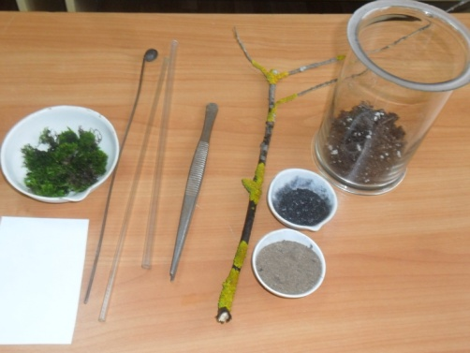

Материалы, необходимые для изготовления мохариума

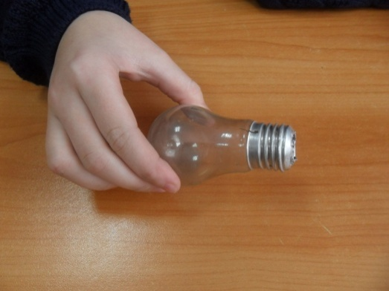
Очищенная от цоколя лампочка

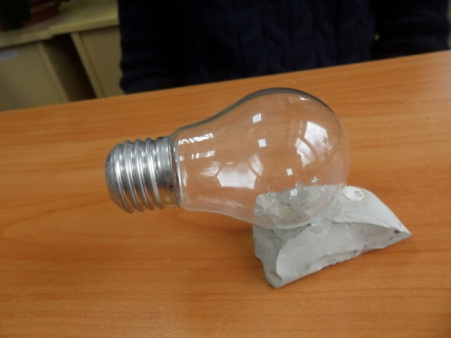
Для устойчивости лампочку приклеила к декоративному камню.

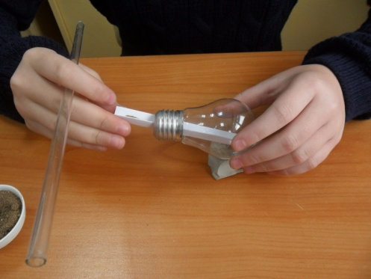
В качестве дренажа использовала промытый речной песок. Для удобства засыпания использовала желобок из бумаги.

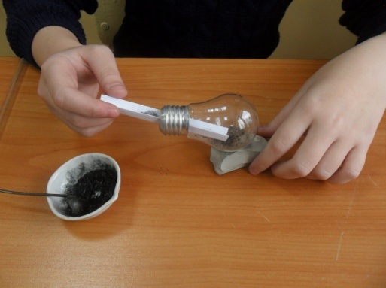
На песок уложила слой из толчёного древесного угля.

С помощью желобка уложила слой почвы.

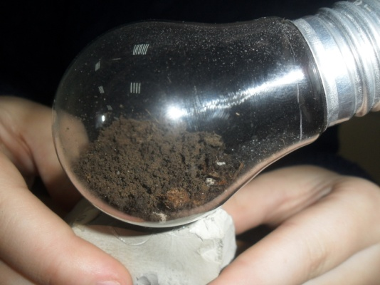
Формирование почвы завершено.

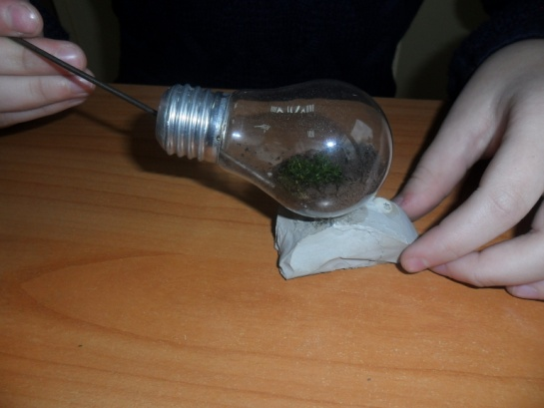
С помощью пинцета и спицы посадила мох.

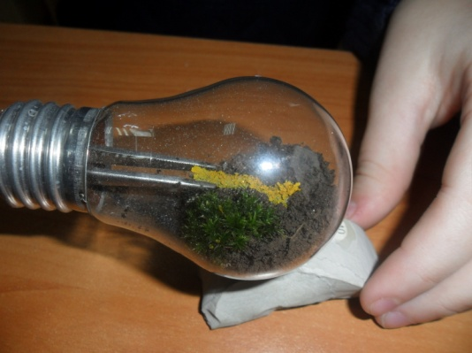
Украсила веточками с лишайником.

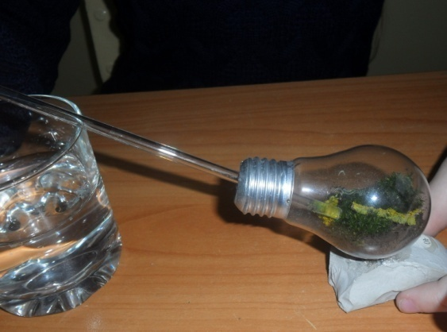
Полила дождевой водой с помощью стеклянной трубочки.

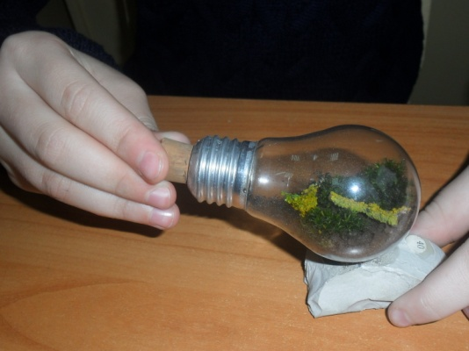
Закрыла отверстие лампочки корковой пробкой.

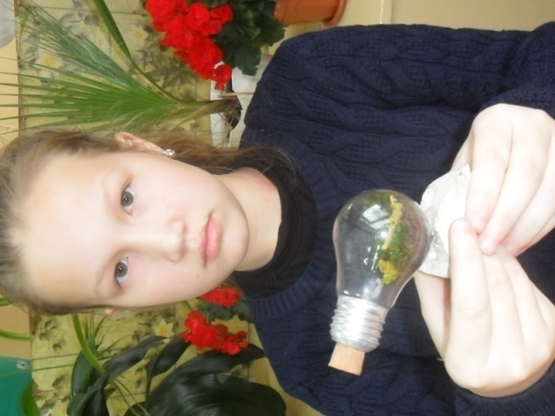
Мохариум готов.

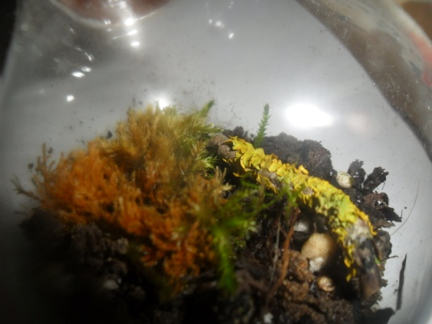
Через две недели конденсат исчез и мох побурел.

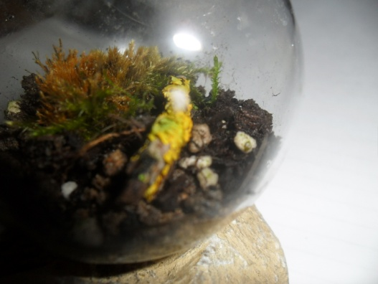
После полива и после того как убрала подальше от яркого солнечного света мох пустил новые побеги.

Приложение 2.

Анкетирование

Знаете ли вы что такое флорариум?

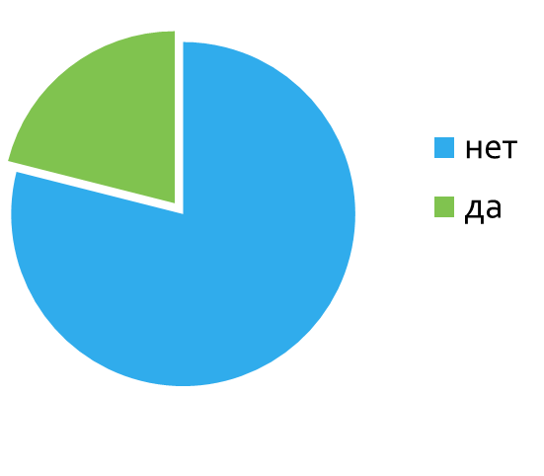
Как думаете, для чего нужен флорариум?

